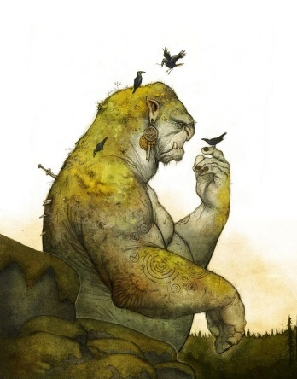Magnus Gabriel och Sveriges Historia

* Läs sida 34-35
* Besvara nedan uppgifter och lämna sen in

1. Berätta kort om vem Magnus Gabriel var och nämn något han gjorde.

Han är ett ~~äldesman~~ Adelsmän och för lära sig mycket sak~~, och även till utanförländer~~.

~~Han fick skriva upp 300 gamla visor som hon kunde utantill~~.

När han var 13 år skickades han till Uppsala universitet. När Magnus Gabriel var 17 år skickades han till Holland och Frankrike.

Han blev bland annat rikskansler.

Han tyckte att det var viktigt att bevara Sveriges historia och fornminnen. Det gav glans och ära åt stormakten Sverige. Under Magnus Gabriels tid kom också en lag som förbjöd folk att förstöra gamla fornlämningar.

Magnus Gabriel skickade ut sin sekreterare på Läckö slott till gumman Ingierd Gunnarsdotter. Han fick skriva upp 300 gamla visor som hon kunde utantill.

1. Alla präster fick skriva upp vad det fanns för gamla saker och fornlämningar i deras socken. Det kallades för rannsakningar. Här ser ni en text som prästen I Låssa socken i Uppland har skrivit. Försök att läsa texten och svara på frågorna.

Straxt wedh Sanadabyn öfwer 100 Jettegreffer och Jordehögar. Och wedh Ålbrunnabyn een dehl Jettegreffer och höögar, sampt i Krykjan finnes een gaml. Munckebook och 1 gaml: Rökelssekahr.”

1. Vilka tre platser nämns?

Sanabadyn, kyrkjan och Ålbrunnabyn.

1. Fyra olika saker nämns. Skriv till höger om orden hur de stavades på 1600-talet.

Jättegrifter= Jettegreffer

Jordehögar= Jordehögar

Munkbok= Munckebook

Rökelsekar= Rökelssekahr

1. Men vad var ovan ord för något egentligen? Skriv rätt ord från B i rätt förklaring.

Behållare för rökelse som luktade gott =Rökelssekar

Gravar av stora stenar = Jättegrifter

Bok från medeltiden = Munkebok

Gravhögar = jordehögar

1. Vad tror du historiker nuförtiden kan ha för nytta av 1600-tals prästernas rannsakningar? Motivera ditt svar!

Ja.

Vetenskapsmännen trodde bland annat att jättar hade bott i Sverige en gång i tiden men att de dött ut.

Därför ville de att prästerna särskilt skulle fråga bönderna om de sett spår efter ”jättar, jättegravar, jättarnas hålor, jätteben eller deras svärd och vapen”.